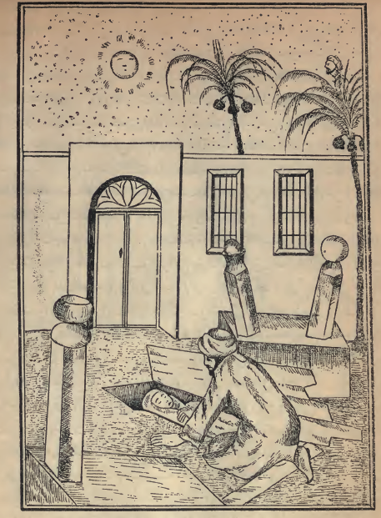

غانم ابن ایوب وهو یکشف غطاء الصندوق الذي ترکه العبید الثلاثة ورأی فیه
الصبیة وهی مبنجة

الصندوق وأخرج الى الطريق فاذا وجدت مکاریا أو بغالا فاکتره لحمل هذا الصندوق أوصلنی
الى بيتك فاذا صرت فی دارك يكون خيرا وأحكی لك حكايتی واخبرك بقصتی ويحصل لك الخير من
جهتی ففرح وخرج الى البرية وقد شعشع النهار وطلعت الشمس بالانوار وخرجت الناس ومشوا
فاكترى رجلا ببغل واتى به الى التربة فحمل الصندوق بعدما حط فيه الصبية ووقعت محبتها فی قلبه
وسار بها وهو فرحان لانها جارية تساوی عشرة آلاف دينار وعليها حلی وحلل يساوی مالا جزيلا
وما صدق ان يصل الى داره وأنزل الصندوق وفتحه وأدرك شهرزاد الصباح فسكتت عن الكلام المباح

